1. Le sens
Les avalanches
Lors des classes de neige, nous allons skier. Nous sommes susceptibles d’en voir et surtout d’en entendre parler. Il est donc judicieux d’en parler avant avec eux pour qu’ils comprennent bien le phénomène.

2. Les caractéristiques-clés

Définition
Une avalanche est le détachement et le glissement d’une grande quantité de neige le long d’une montagne.
Où ?
- Les avalanches sont des catastrophes naturelles qui sont difficiles à prévoir.
Elles peuvent en quelque sorte se déclencher à n’importe quel moment et à n’importe quel endroit dans la montagne.
Après l’avalanche meurtière en 1970, la Commission Saunier a recommandé « l’établissement d’une carte-inventaire des avalanches » encore appelée CLPA, carte de localisation probable des avalanches. Celle-ci ne peut cependant pas être considérée comme étant une cartographie prospective du risque.
« La carte de localisation des phénomènes d’avalanches est avant tout une description des phénomènes d’avalanches observés. Elle a pour vocation d’informer et de sensibiliser la population sur le risque d’avalanches, en territoire de montagne. Elle informe sur les zones où des avalanches se sont effectivement produites dans le passé. »
Cette carte représente donc l’historique des avalanches qui se sont poduites à un endroit. La probabilité qu’elles se reproduisent à peu près à cet endroit, est très élevée. Cependant il ne faut pas oublier qu’il s’agit uniquement d’une probabilité et que personne ne peut affirmer avec certitude où l’avalanche aura lieu.
Avec l’aide de cette carte les scientifiques tentent à découvrir pourquoi certaines zones de la montagne sont plus affectées que d’autres. Il en résulte qu’où il y a de fortes surcharges de neige et où la pente est assez importante le risque d’avalanches augmente. Il en est de même pour les pentes qui se trouvent à l’ombre. A ces endroits la neige est plus fragile, parce qu’elle n’a pas de cohésion. Mais ce résultat ne peut être considéré comme définitif étant donné qu’il s’agit d’une probabilité.
Comme toutes les catastrophes naturelles, il est difficile de prévoir les avalanches à l’avance.

- Il existe aussi des avalanches provoquées par l’homme. Celles-ci sont déclenchées à des endroits proches des stations touristiques, pour éviter les risques d’une avalanche naturelle, ou à des endroits qui sont destinés à la création de nouvelles pistes.

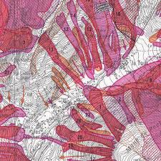
- Pour éviter les avalanches causées par les skieurs, les gardes installent des panneaux dans les zones à risques. Malheureusement, ces interdictions ne sont pas toujours respectées et bon nombre d’avalanches ont lieu à cause du hors piste.
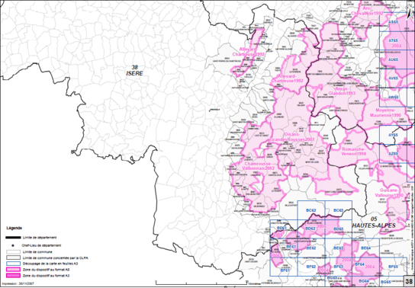

Quand ?
La question du quand est traitée dans les autres points de cette analyse matière. On retrouve des éléments de réponse dans les paragraphes « Où » et « Pourquoi ».
Quoi ?
Il existe différents types d’avalanches.
Tout d’abord les avalanches naturelles :
  - Avalanche de plaques :

Cet avalanche se produit lorsque la neige se détache en suivant une fracture linéaire. Cette avalanche est la plus courante et la plus meurtrière. Elle est souvent provoquée par le passage d’un randonneur ou d’un skieur. A la surface du manteau neigeux, la neige présente une certaine cohésion : les grains sont plus ou moins liés, ce qui se traduit par une neige plus ou moins dure. Cette couche de neige est mal soudée à la neige sous-jacente et à la moindre surcharge, celle-ci peut se mettre à glisser pour aller se fracasser au bas de la pente.

  - Avalanche à départ ponctuel

L’avalanche part ici d’un point où la neige n’a pas de cohésion. Une petite quantité de neige se détache et, et un effet boule de neige, en emporte toujours davantage. Elle prend à mesure qu’elle avance, la fome d’un poire.

  - Avalanche à aérosol

Cette avalanche se présente sous l’aspect d’un nuage de neige pouvant mesurer plusieurs dizaine de mètres de hauteur. L’aérosol se produit en général par temps froid à la suite d’importantes chutes de poudreuse, neige fine et sèche. Cette avalanche peut atteindre des vitesses impressionnantes : de 100 à 400 km/h. Rien ne résiste à ce type d’avalanche. Son effet de souffle est dévastateur. Pourtant la quantité de neige transportée dans le nuage est très faible : moins de 15 kilogrammes par mètre cube.

  - Avalanche coulante ou à neige humide

Cette avalanche est une avalance lente. Sa vitesse varie entre 10 et 50 km/h. Elle descend à la manière d’une coulée de boue. Elle se déclenche lors de la fonte au printemps ou après la pluie quand la neige imprégnée d’eau a perdu sa cohésion. Cette coulée peut atteindre plusieurs centaines de milliers de tonnes, elle rabote tout sur son passage.

Ces différents types d’avalanches sont souvnt combinés, il n’est pas rare d’assister à des écoulements mixtes. Toutes les combinaisons sont possibles.
Enfin, il existe des avalanches provoquées par l’homme. Ces avalanches sont souvent effectuées grâce aux explosifs pour la prévention.

Comment ?
La neige s’accumule en couches successives pour former un manteau neigeux plus ou moins homogène. Sur une pente inclinée, le manteau est soumis à deux forces opposées : l’une qui le retient sur la neige (force de résistance) et l’autre qui tend à l’attirer vers le bas (force de traction).
Evidemment, sur une pente raide, une avalanche a des risques de se produire.
Le plus souvent, c’est une surcharge de neige qui va provoquer la rupture du manteau neigeux (avalanche de plaques)
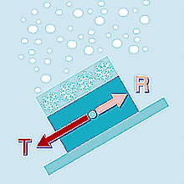

Pourquoi ?
Il existe plusieurs facteurs qui influencent les avalanches :
- Terrain :
En ce qui concerne le terrain, le risque d’avalanches augmente déjà à partir de 30% du dénivelé de la pente.
- Neige fraîche :
Plus la neige est fraîche, plus c’est dangereux, parce que le vent aura plus facile à la soulever. Ce qui va provoquer des tourbillons de neige qui se déposeront dans les pentes abritées en déséquilibre.
- Passage du mauvais temps au beau temps :
Il faut faire attention le jour qui suit le changement brusque du climat ainsi qu’aux pentes à l’ombre sont plus concernées par rapport aux avalanches.
- Manteau neigeux :
Au fur et à mesure des chutes de neige, il va se former différentes couches qu’on appele strates. Parfois celle du dessus est trop légère, il suffit qu’un skieur par exemple passe par là pour provoquer un glissement.

Dangers ?
L’avalanche entraîne et détruit tout sur son passage : les arbres, les rochers, les hommes et même des bâtiments. Le risque mortel, autant pour les hommes que pour les animaux, est l’asphyxie. Une fois enseveli, il est difficile de revenir à la surface. Il y a aussi des risques d’hypothermie et de blessures graves.
Le plus important est de prévenir les risques d’avalanches car les victimes ont peu de chances d’être retrouvées vivantes après plus d’un quart d’heure.

Prévention ?
- Les mesures de gestion spatiale.
Cette mesure de prévention consiste à agir sur le lieu où l'avalanche peut se produire et elle est permanente. Les zones exposées à un risque sont répertoriées sur une carte afin de pouvoir les protéger. À partir de cette carte, des ouvrages de défenses passifs ou actifs sont installés.
La défense active a pour but d'empêcher le départ des avalanches. Une série d'ouvrages qui empêchent l'accumulation de vent vont être installé dans les zones ventées. D'autres ouvrages cherchent à retenir le manteau neigeux dans la zone de départ. Il s'agit des claies, râteliers ou les filets.
La défense passive est une technique tout autre. Celle-ci laisse l'avalanche se produire mais tente de l'empêcher d'atteindre la zone protégée. Les ouvrages sont donc installés sur la zone d'écoulement ou en fin de parcours. Ils vont devoir résister au choc de la neige soit en déviant l'avalanche grâce à des digues soit en lui faisant effectuer un saut par-dessus les routes et les voies ferrées grâce à des galeries ou des tunnels.
- Les mesures de gestion temporelle.
À l’inverse des mesures spatiales, celles-ci sont temporaires. Elles ne sont utilisées que aux périodes où le risque d'avalanche est le plus critique.
La première démarche est alors de prévoir les avalanches. Le bulletin d'estimation est basé sur une échelle européenne qui compte cinq niveaux du risque le plus faible (1) au risque le plus élevé (5). Dans le cas du risque le plus élevé, la neige est instable sur presque toute la montagne. Le risque zéro n'existe pas en montagne.
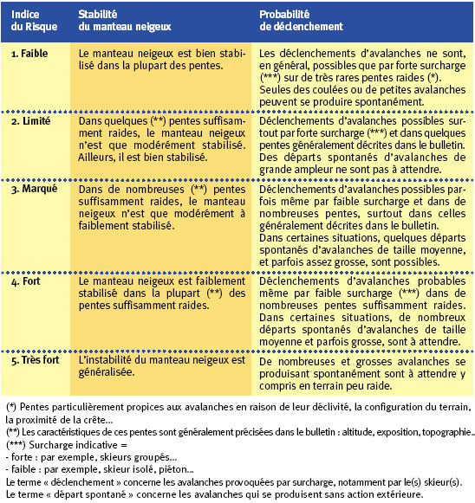
Pour sécuriser les pistes de ski et les routes de montagne, les avalanches sont alors provoquées artificiellement avec des explosifs.
Une technique utilise de la dynamite. Un pisteur-artificier se rend à skis sur la piste et il jette alors des pains de dynamites de 2,5 kilogrammes à la main ou les laisse glisser sur la surface de la neige. Ils peuvent aussi acheminer la dynamite par un petit téléski muni d'une pince. On peut aussi amener la dynamite grâce à un hélicoptère, mais cette méthode est très coûteuse.
Grâce à ces techniques, les risque d'accidents ont pu être réduit mais ne peuvent être complètement éliminés car les avalanches sont parfois trop soudaines et imprévisibles.

- Préventions sur les pistes de ski

Le drapeau jaune indique les risques faibles et limités.
Le drapeau à damier noir et jaune indique les risques forts et marqués.
Le drapeau noir indique les risques très forts.
Des filets sont aussi sur les bords des pistes pour éviter aux skieurs de faire du hors piste et donc diminuer le risque d'accident.

Vocabulaire :
- Manteau neigeux : chute successive de neiges déposées au cours d’un hiver dont les différentes couches s’empilent à la manière d’un mille feuilles.
- Terrain : étendue de terre
- Pente : surface oblique, surface inclinée. Plan oblique par rapport à l’horizontal. Versant
- Versant : chacune des 2 pentes d’une montagne ou d’une vallée.
- Neige : eau congelée dans les hautes régions de l’atmosphère et qui tombe en flocons blancs et légers.
- Atmosphère : couche d’air qui entoure le globe terrestre
- Corniche : Mur de neige durcie façonné par le vent en couronnement d’un relief, talus.
- Strate : couche superposée à une autre de même nature et de même âge mais d’épaisseur variable.
- Tectonique des plaques : théorie selon laquelle l’écorce terrestre est divisée en plaques en mouvement constant les unes par rapport aux autres.

3. Les difficultés
Mal comprendre ce qu’ils entendent.
Ne pas visualiser ce qu’on leur dit.

4. Les concepts-liés

Tout ce qui concerne la montagne.

